"Язык запросов SQL"

- Напишите SQL запрос который возвращает имена студентов и их аккаунт в Telegram у которых родной город "Казань" или "Москва". Результат отсортируйте по имени студента в убывающем порядке
select
s.name,
s.telegram_contact
from student s
where s.city = 'Казань' or s.city = 'Москва'
order by s.name desc;

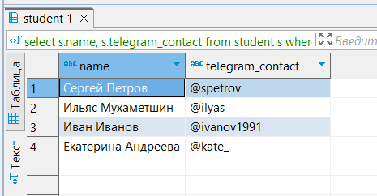
- Напишите SQL запрос который возвращает данные по университетам в следующем виде (один столбец со всеми данными внутри) с сортировкой по полю "полная информация"
select
'университет: ' || c."name" || '; количество студентов: ' || c."size" as """полная информация"""
from college c
order by 1;
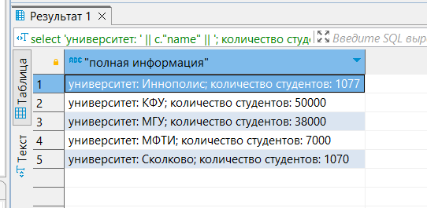
- Напишите SQL запрос который возвращает список университетов и количество студентов, если идентификатор университета должен быть выбран из списка 10, 30, 50. Пожалуйста примените конструкцию IN. Результат запроса отсортируйте по количеству студентов И затем по наименованию университета
select

,c."size"
from college c
where c.id in (10, 30, 50)
order by c."size", c."name";
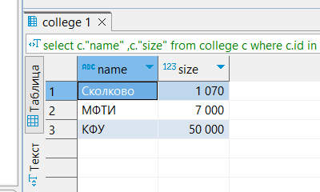
- Напишите SQL запрос который возвращает список университетов и количество студентов, если идентификатор университета НЕ должен соответствовать значениям из списка 10, 30, 50. Пожалуйста в основе примените конструкцию IN. Результат запроса отсортируйте по количеству студентов И затем по наименованию университетаD
select
c."name"
,c."size"
from college c
where c.id not in (10, 30, 50)
order by c."size", c."name";
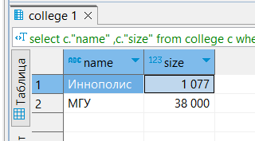
- Напишите SQL запрос который возвращает название online курсов университетов и количество заявленных слушателей. Количество заявленных слушателей на курсе должно быть в диапазоне от 27 до 310 студентов. Результат отсортируйте по названию курса и по количеству заявленных слушателей в убывающем порядке для двух полей
select
cr."name"
,cr.amount_of_students
from course cr
where
cr.is_online = true
and cr.amount_of_students between 27 and 310
order by cr."name" desc, cr.amount_of_students desc;
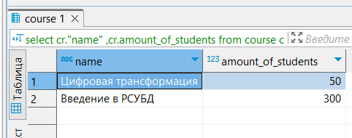
- Напишите SQL запрос который возвращает имена студентов и название курсов университетов в одном списке. Результат отсортируйте в убывающем порядке.

select
cr."name"
from course cr
union all
select
s."name"
from student s
order by cr."name" desc;
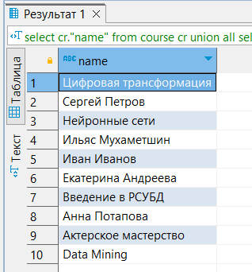
- Напишите SQL запрос который возвращает имена университетов и название курсов в одном списке, но с типом что запись является или "университет" или "курс". Результат отсортируйте в убывающем порядке по типу записи и потом по имени
select
c."name"
, 'университет' as object_type
from college c
union all
select
cr."name"
, 'курс' as object_type
from course cr
order by 2 desc, 1 desc;
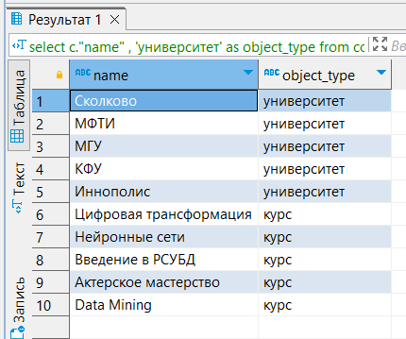
- Напишите SQL запрос который возвращает название курса и количество заявленных студентов в отсортированном списке по количеству слушателей в возрастающем порядке, НО запись с количеством слушателей равным 300 должна быть на первом месте. Ограничьте вывод данных до 3 строк
select
c."name"
,c.amount_of_students
from course c
order by
case
when c.amount_of_students = 300 then c.amount_of_students
end,
case
when c.amount_of_students != 300 then c.amount_of_students
end
limit 3;
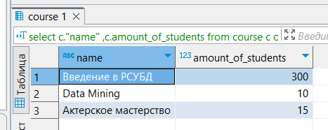
- Напишите DML запрос который создает новый offline курс со следующими характеристиками:
- id = 60
- название курса = Machine Learning
- количество студентов = 17
- курс проводится в том же университете что и курс Data Mining
INSERT INTO public.course
(id, "name", is_online, amount_of_students, college_id)
VALUES(60, 'Machine Learning', false, 17,
(select c.college_id
from course c
where
c."name" = 'Data Mining'));
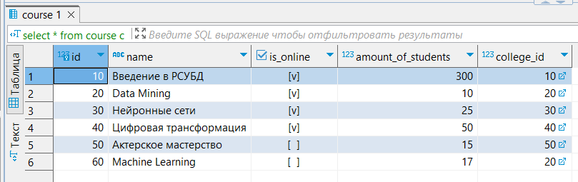
- Напишите SQL скрипт который подсчитывает симметрическую разницу множеств A и B.
(A \ B) ⋃ (B \ A)
где A - таблица course, B - таблица student_on_course, “\” - это разница множеств, “⋃” - объединение множеств. Необходимо подсчитать на основании атрибута id из обеих таблиц. Результат отсортируйте по 1 столбцу
select
c.id
from course c
except
select
id
from student_on_course soc
union
select
id
from student_on_course soc
except
select
c.id
from course c
order by 1;

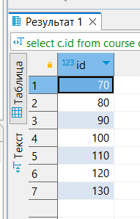
- Напишите SQL запрос который вернет имена студентов, курс на котором они учатся, названия их родных университетов (в которых они официально учатся) и соответствующий рейтинг по курсу. С условием что рассматриваемый рейтинг студента должен быть строго больше (>) 50 баллов и размер соответствующего ВУЗа должен быть строго больше (>) 5000 студентов. Результат необходимо отсортировать по первым двум столбцам
select
s."name" as student_name
,c."name" as course_name
,cg."name" as student_college
,soc.student_rating as student_rating
from student_on_course soc join student s on (soc.student_id = s.id)
join course c on (soc.course_id = c.id)
join college cg on (s.college_id = cg.id and cg."size" > 5000)
where
soc.student_rating > 50
order by 1, 2;
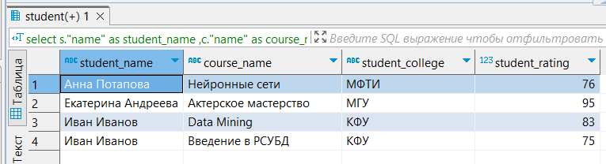
- Выведите уникальные семантические пары студентов, родной город которых один и тот же. Результат необходимо отсортировать по первому столбцу
select
distinct greatest(s."name", s2."name") as student_1
, least(s2."name", s."name") as student_2
,s.city as city
from student s join student s2 on (s.city = s2.city and s."name" != s2."name")
order by 1;
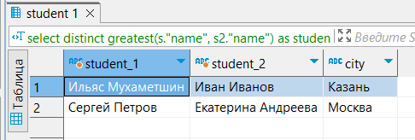
- Напишите SQL запрос который возвращает количество студентов, сгруппированных по их оценке. Результат отсортируйте по названию оценки студента
select
case
when soc.student_rating < 30 then 'неудовлетворительно'
when soc.student_rating >= 30 and soc.student_rating < 60 then 'удовлетворительно'
when soc.student_rating >= 60 and soc.student_rating < 85 then 'хорошо'
when soc.student_rating >= 85 then 'отлично'
end as "оценка"
,count(soc.student_id) as "количество студентов"
from student_on_course soc
group by "оценка"
order by 1
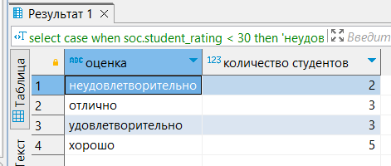
* Не совсем понятно для чего в задании этот комментарий: "Курс “Machine Learning”, так как у него нет студентов - проигнорируйте, используя соответствующий тип JOIN". Все данные берутся из одной готовой таблицы, где данный курс отсутствует
- Дополните SQL запрос из задания a), с указанием вывода имени курса и количество оценок внутри курса. Результат отсортируйте по названию курса и оценки студента
select
c."name" as "курс"
,case
when soc.student_rating < 30 then 'неудовлетворительно'
when soc.student_rating >= 30 and soc.student_rating < 60 then 'удовлетворительно'
when soc.student_rating >= 60 and soc.student_rating < 85 then 'хорошо'
when soc.student_rating >= 85 then 'отлично'
end as "оценка"
,count(soc.student_id) as "количество студентов"
from student_on_course soc join course c on (soc.course_id = c.id)
group by "оценка", c."name"
order by 1, 2
